Методическая разработка по формированию функциональной грамотности на уроках и во внеурочной деятельности для обучающихся 2 класса на кабардино-черкесском языке.

Нало Заур
ЗУЛИЙ И ЖЫГ
Зулий Налшыкыпс зыщигъэпскIауэ къикIыжырт. Лъагъуэ нэпцI цIыкIу тету къыздэкIуэжым, плъэри къилъэгъуащ пхъэхуей жыг цIыкIу гуэр и бгым деж щиупщIарэ зэфIэщIауэ, и щхьэкIэ баринэр щIым хэлъу. Ар икъукIэ и жагъуэ хъуауэ къэувыIащ хъыджэбз цIыкIур. Бгъэдыхьэрэ еплъмэ, жыгыр и зэхуэдитIым нэс хэупщIат. Шэч хэмылъу, ар зы цIыху бзаджэ гуэрым и IэщIагъэт. Куэдрэ щытащ Зулий, ищIэнур имыщIэу. ИтIанэ ятIэ къихьщ, жыг цIыкIур зэфIигъэувэжри джыдэм ириупщIа уIэгъэм ятIэр триящ, абы и ужькIэ и щхьэфIэпхыкI цIыкIур зытрихри а щIыпIэр быдэу ипхащ.
Абы хэту Зулий паркыр зыхъумэр къыбгъэдыхьащ.
- Сыт мыбдеж щыпщIэр, хъыджэбз цIыкIу?
- Мы жыг цIыкIур зыгуэрым ныкъуэпыупщI ищIауэ сыкъыхуэзати, - жеIэ Зулий, - къэзгъэувыжри и уIэгъэр хуэспхащ.
- УхъыджэбзыфIщ уэ! – жеIэ паркыр зыхъумэм. – Сэри абы гу лъыстати а уэ пщIа дыдэр сщIэну арат сыкъыщIэкIуар. Уэ сыт уи цIэр?
- Зулийщ.
Зулий и сэбэпкIэ жыг цIыкIур мыгъуу къэнащ. Иджы ар жыг баринэшхуэ хъуауэ щытщ, и щIагъым цIыхухэм зыщагъэпсэху. Ар Зулий зэригъэхъужар паркыр зыхъумэм къиIуэтэжати, абы «Зулий и жыг» фIащащ.
 Лэжьыгъэ 1.
Пэжыр къыхэх.
1. Налшыкыпс зыщигъэпскIауэ къикIыжырт
А). Мадинэ
Б). Даринэ
В). Лалинэ
Г). Зулий
2.Зулий къилъэгъуащ
А). уэздыгъей
Б). блашэ
В). щиху
Г). пхъэхуей
Лэжьыгъэ 2.
Зулий и хьэл-щэныр авторым къызэригъэлъэгъуа псалъэр тхыгъэм къыщыгъуэти тхы.
………………………………………….
Лэжьыгъэ 3.
Зулий жыг цIыкIур зэрипхар сурэтым къыщыгъуэти къэтхъыхь.
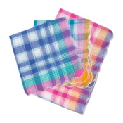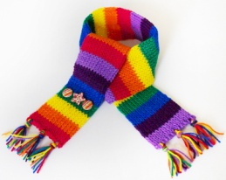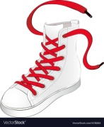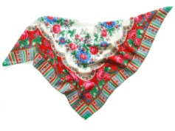
Лэжьыгъэ 4.
Псалъэухам дэгъэхуа псалъэр дэгъэувэж.
Зулий и сэбэпкIэ ……………………………. цIыкIур мыгъуу къэнащ.
Лэжьыгъэ 5.
Псалъэухам и мыхьэнэр дауэ къыбгурыIуэрэ «Абы «Зулий и жыг» фIащащ»?
А) Зулий къилъэгъуащ пхъэхуей жыг цIыкIу гуэр и бгым деж щиупщIарэ зэфIэщIауэ, и щхьэкIэ баринэр щIым хэлъу.
Б) Бгъэдыхьэрэ еплъмэ, жыгыр и зэхуэдитIым нэс хэупщIат.
В) Зулий жыг цIыкIур зэригъэхъужар паркыр зыхъумэм къиIуэтэжати.
Лэжьыгъэ 6.
Псалъэухар гъэтэмэмыж.
жыг цIыкIур зэфIигъэувэжри
абы и ужькIэ и щхьэфIэпхыкI цIыкIур зытрихри а щIыпIэр быдэу ипхащ.
джыдэм ириупщIа уIэгъэм ятIэр триящ,
ИтIанэ ятIэ къихьщ,
…………………………………………………………………………………………………………………………………………………………………………………………………………………………………………………………….
Лэжьыгъэ 7.
Псори дызэрыбауэ хьэуар зыгъэкъабзэр, лъышэкIэ (кислородкIэ) зыгъэнщIыр къэкIыгъэхэрщ. Пхъэхуей жыг цIыкIур изупщIар сыткIэ зэран хуэхъуа щIыуэпсым. Жэуапыр тхы.
…………………………………………………………………………………………………
Лэжьыгъэ 8.
Сурэтхэм еплъ. Тхыгъэм къыхэщ жыгым и цIэр и лъабжьэм кIэщIэтхэ.
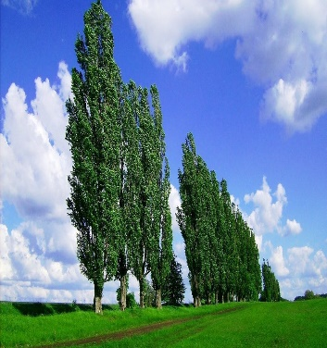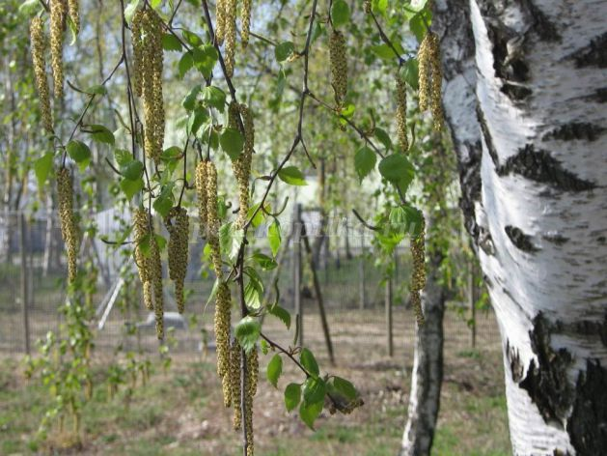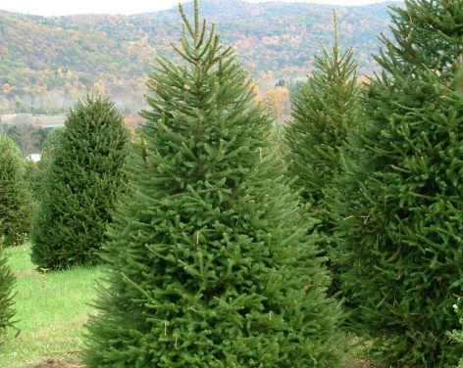

Лэжьыгъэ 9.
Зулий и хьэл-щэныр къэзыгъэлъагъуэ псалъэр къыхэгъэщ.
А) бзаджэщ
Б) пцIыупсщ
В) набдзэгубдзаплъэщ
Г) жыIэмыдаIуэщ
Лэжьыгъэ 10.
Тхыгъэм и фIэщыгъэцIэр хуэкIуэрэ?
А) НтIэ
Б) Хьэуэ
В) Уи еплъыкIэр къэгъэлъагъуэ …………………………...................
…………………………………………………………………….. .
………………………………………………………………………………..

